

MODUL PRAKTIKUM

ANALISIS SISTEM TENAGA

NAMA MAHASISWA

NIM MAHASISWA

lABORATORIUM TEKNIK ELEKTRO

jURUSAN tEknik ELEKTRO

FAKULTAS TEKNik

universitas muhammadiyah malang

2021

DAFTAR ISI

COVER i

DAFTAR ISI ii

DAFTAR TABEL iii

**PERCOBAAN I *SINGLE LINE DIAGRAM* (SLD)**

1.1 Tujuan Percobaan 1

1.2 Peralatan yang Diperlukan 1

1.3 Dasar Teori 1

1.4 Percobaan Membuat SLD 1

1.5 Pertanyaan 27

**PERCOBAAN II *LOAD FLOW ANALYSIS***

2.1 Tujuan Percobaan 28

2.2 Peralatan yang Diperlukan 28

2.3 Dasar Teori 28

2.4 Percobaan Menjalankan Simulasi *Load Flow* 29

2.5 Pertanyaan 36

**PERCOBAAN III PERBAIKAN TEGANGAN DENGAN *LOAD TAP CHANGER* DAN *CAPACITOR BANK***

3.1 Tujuan 37

3.2 Peralatan yang Diperlukan 37

3.3 Dasar Teori 37

3.3.1 *Load Tap Changer* (LTC) 37

3.3.2 *Capacitor Bank* 38

3.4 Percobaan 39

3.5 Pertanyaan 7

**PERCOBAAN IV ANALISA** **HUBUNG SINGKAT**

4.1 Tujuan Percobaan 48

4.2 Peralatan yang Diperlukan 48

4.3 Dasar Teori 48

4.4 Percobaan Menjalankan Simulasi *Short* *Circuit* 49

4.5 Pertanyaan 55

**PERCOBAAN V SISTEM** **PROTEKSI**

5.1 Tujuan Percobaan 56

5.2 Peralatan yang Diperlukan 56

5.3 Dasar Teori 56

5.4 Percobaan Simulasi Sistem Proteksi 60

5.5 Pertanyaan 68

**PERCOBAAN I**

## Single Line Diagram (SLD)

### Tujuan Percobaan

* + 1. Mahasiswa mampu mengetahui komponen pada sebuah sistem tenaga listrik (STL).
    2. Mahasiswa mampu mengetahui dan menerapkan data parameter komponen pada sebuah STL.
    3. Mahasiswa mampu membuat dan merangkai SLD.

### Peralatan yang Diperlukan

* + 1. Seperangkat komputer yang telah terpasang *software* ETAP.

### Dasar Teori

Dalam menganalisa STL, suatu SLD merupakan notasi yang disederhanakan untuk sebuah STL tiga fasa. Sebagai ganti dari representasi saluran tiga fasa yang terpisah, digunakanlah sebuah konduktor. Hal ini memudahkan dalam pembacaan diagram maupun dalam analisa rangkaian. Elemen elektrik seperti misalnya pemutus rangkaian, transformator, kapasitor, busbar maupun konduktor lain dapat ditunjukkan dengan menggunakan simbol yang telah distandardisasi untuk SLD.

ETAP memiliki 2 macam standar yang digunakan untuk melakukan analisa kelistrikan, ANSI dan IEC. Pada dasarnya perbedaan yang terjadi di antara kedua standar tersebut adalah frekuensi yang digunakan, yang berakibat pada perbedaan spesifikasi peralatan yang sesuai dengan frekuensi tersebut. Simbol elemen listrik yang digunakan dalam analisa dengan menggunakan ETAP pun berbeda.

### Percobaan Membuat SLD

Pada menu bar *Project*, klik *Information* dan *Standars* lalu isikan data seperti di bawah, klik OK.

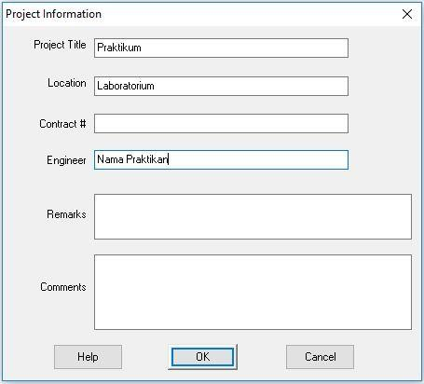

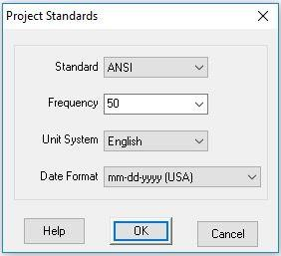

* + 1. Mendesain *Power Grid*
       1. Klik *Power Grid* pada AC *element*, lalu *drag* pada SLD untuk meletakkannya.

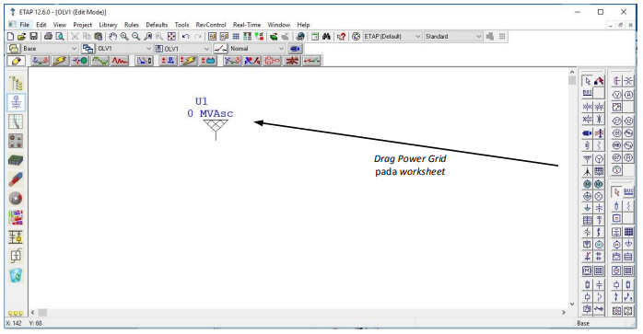

* + - 1. *Double* klik pada *Power Grid*, lalu isikan data pada tab Info, tab *Rating*

dan tab *Short Circuit* seperti dibawah ini.

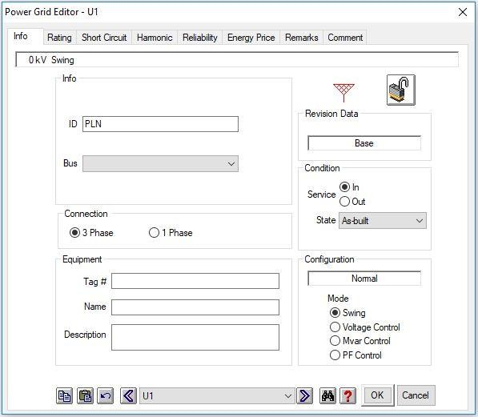

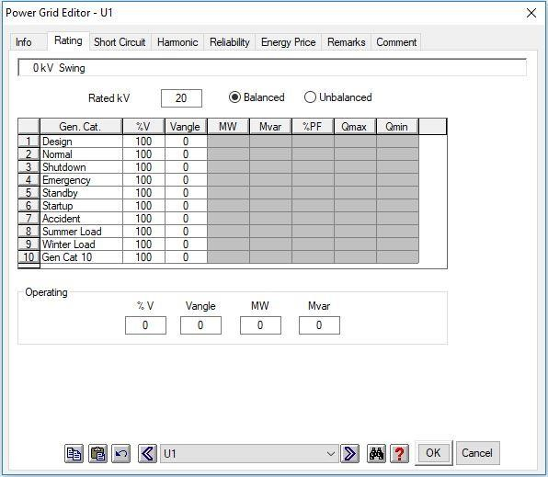

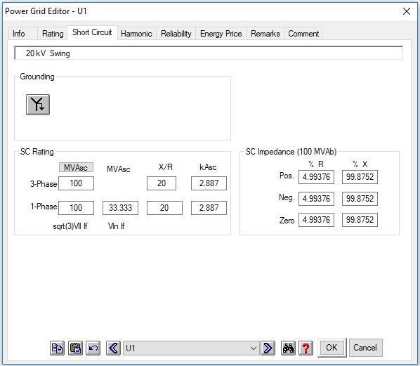

* + 1. Mendesain *High Voltage Circuit Breaker* (HVCB)

1. Klik HVCB pada AC *element*, lalu *drag* pada SLD untuk meletakkannya.

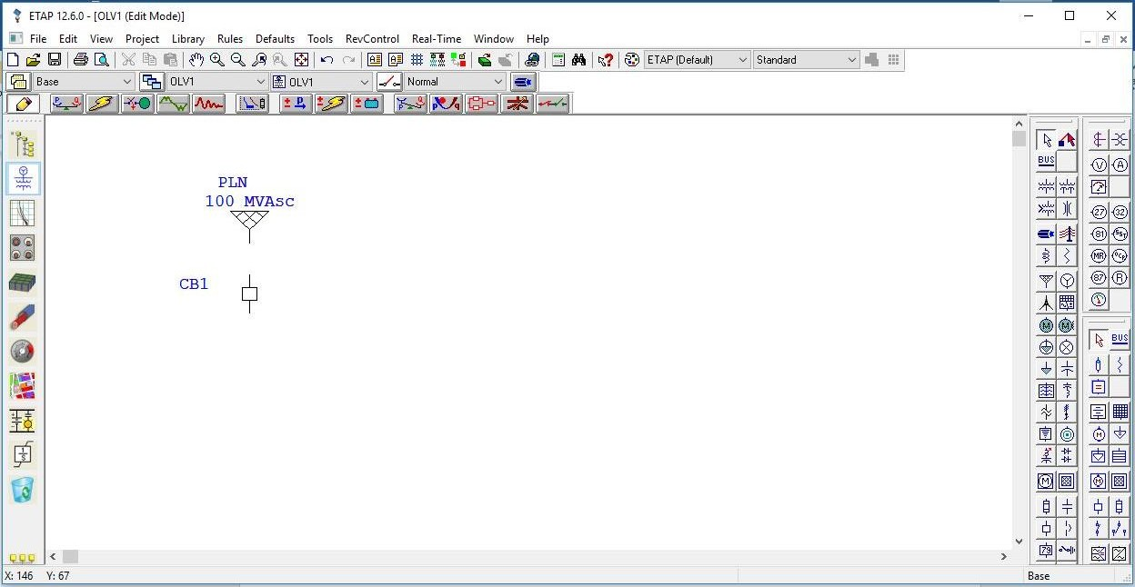

Drag *High Voltage Circuit Breaker*

(HVCB) pada *worksheet*

1. Hubungkan *Power Grid* ke HVCB dengan men-*drag* ujung dari *Power Grid* ke HVCB.

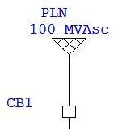

c) *Double* klik pada CB1, lalu isikan data pada tab Info dan tab *Rating*

seperti dibawah ini.

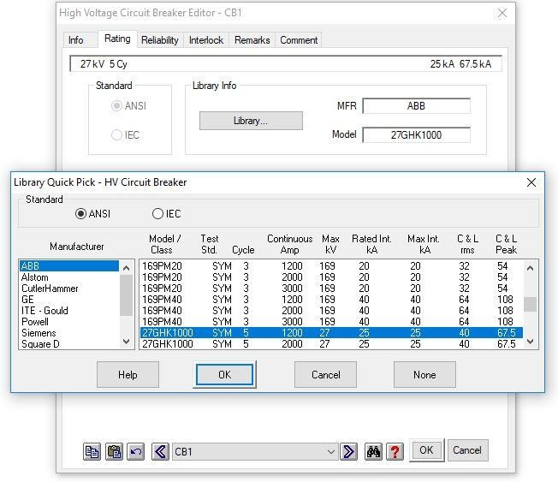

* + 1. Mendesain Busbar

1. 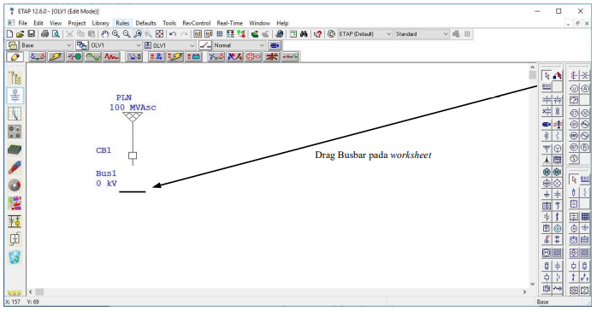Klik Busbar pada AC *element*, lalu *drag* pada SLD untuk meletakkannya.
2. Hubungkan HVCB dengan Busbar dengan men-*drag* ujung dari HVCB ke Busbar.

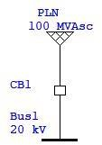

* + 1. Mendesain *Winding Transformer*

1. 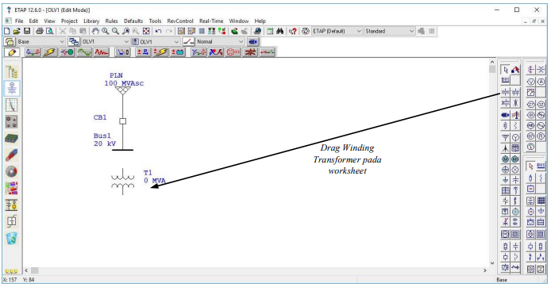Klik 2-*Winding Transformer* pada AC *element,* lalu *drag* pada SLD untuk meletakkannya.
2. Hubungkan Busbar dengan 2-*Winding Transformer* dengan men-*drag* ujung dari Busbar ke 2-*Winding Transformer*.

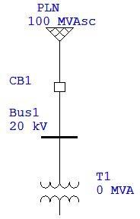

1. *Double* klik pada 2-*Winding Transformer*, lalu isikan data pada tab Info, tab *Rating* dan tab *Impedance* seperti di bawah ini.

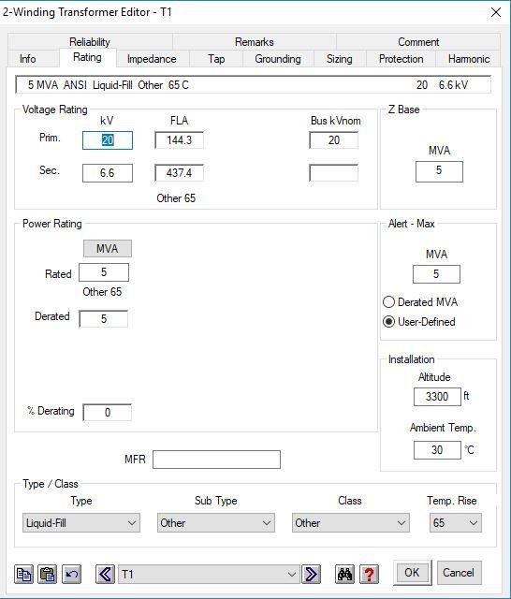

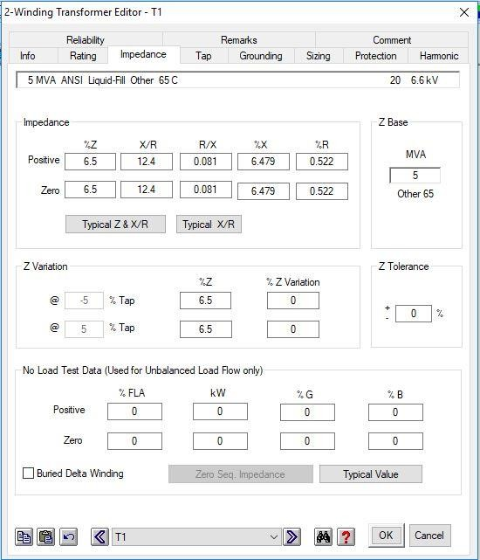

* + 1. Mendesain *High Voltage Circuit Breaker* (HVCB)

1. Klik HVCB dan Busbar pada AC *element*, lalu *drag* pada SLD untuk meletakkannya.

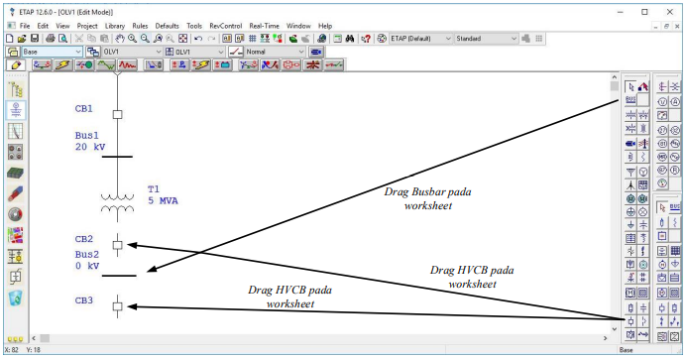

1. Hubungkan 2-*Winding Transformer* dengan HVCB, CB2 dengan Busbar2 dan Busbar2 dengan CB3.

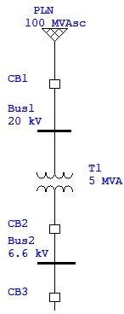

1. *Double* klik pada CB2 dan CB3, lalu isikan data pada tab Info dan tab

*Rating* seperti dibawah ini.

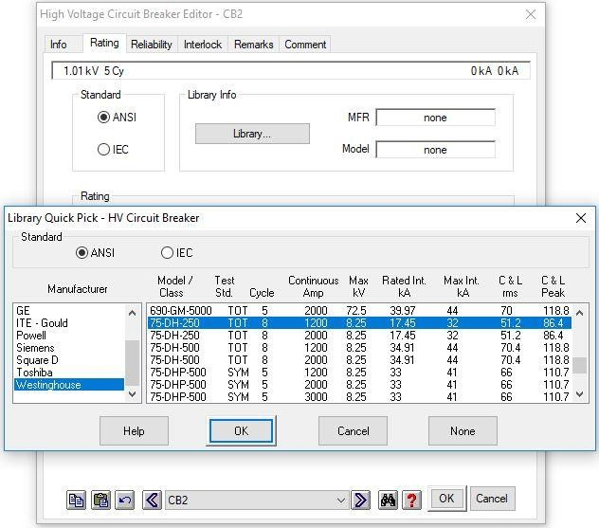

* + 1. Mendesain Kabel

1. Klik *Cable* pada AC *element*, lalu drag pada SLD untuk meletakkannya.

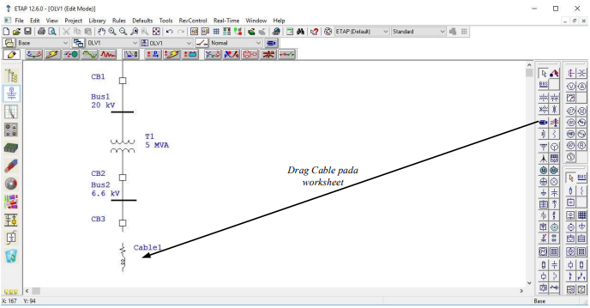

1. Hubungkan *Cable* dengan CB3 dengan men-*drag* ujung dari *Cable* ke CB3.

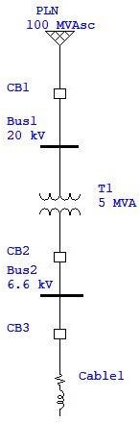

1. *Double* klik pada *Cable*, isikan nilai pada tab Info dan tab *Impedance*

seperti di bawah.

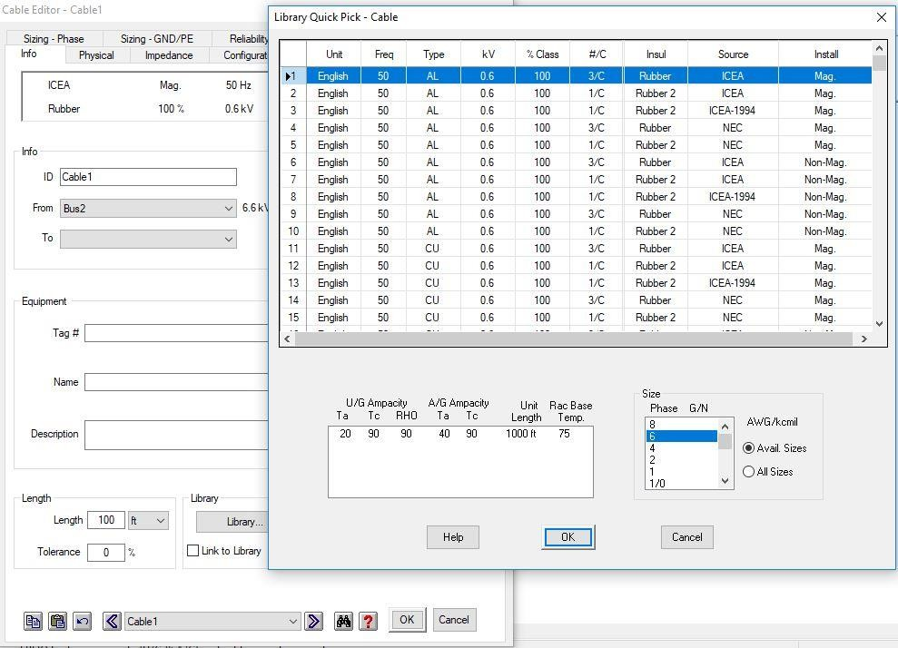

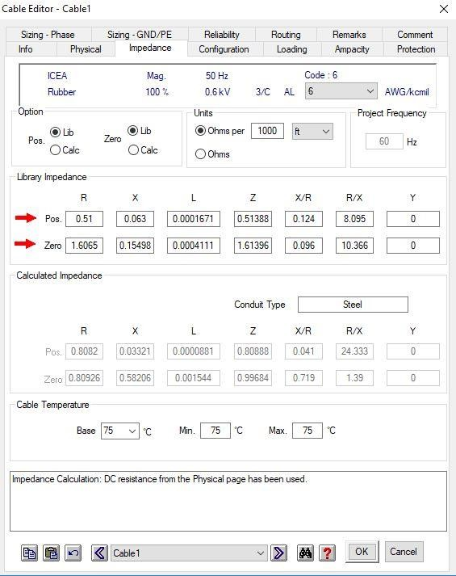

* + 1. Mendesain *Single Throw Switch* (SW)

1. Klik *Single Throw Switch* (SW), CB dan Busbar pada AC *element*, lalu

*drag* pada SLD untuk meletakkannya.

1. Hubungkan *Cable* dengan SW1, SW1 dengan Busbar3, Busbar3 dengan CB4, Busbar3 dengan SW2 dan SW2 dengan CB5.

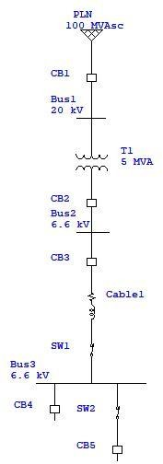

1. *Double* klik pada SW1 dan SW2, lalu isikan data pada tab Info seperti dibawah ini.

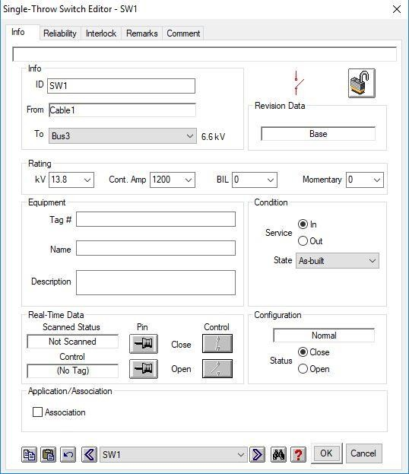

*Double* klik pada CB4 dan CB5, lalu isikan data pada tab Info dan tab

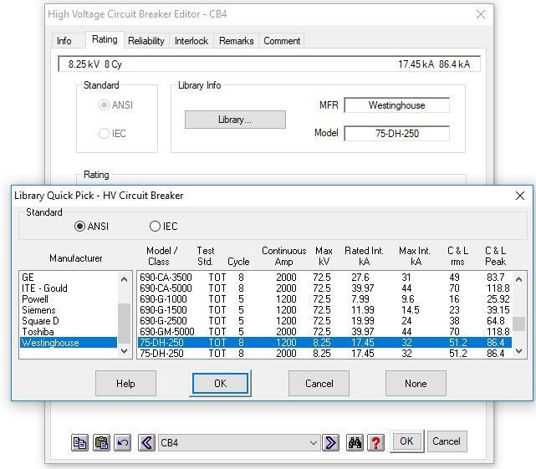*Rating* seperti dibawah ini.

* + 1. Mendesain *Induction Machine*

1. Klik *Induction Machine* pada AC *element*, lalu *drag* pada SLD untuk meletakkannya.

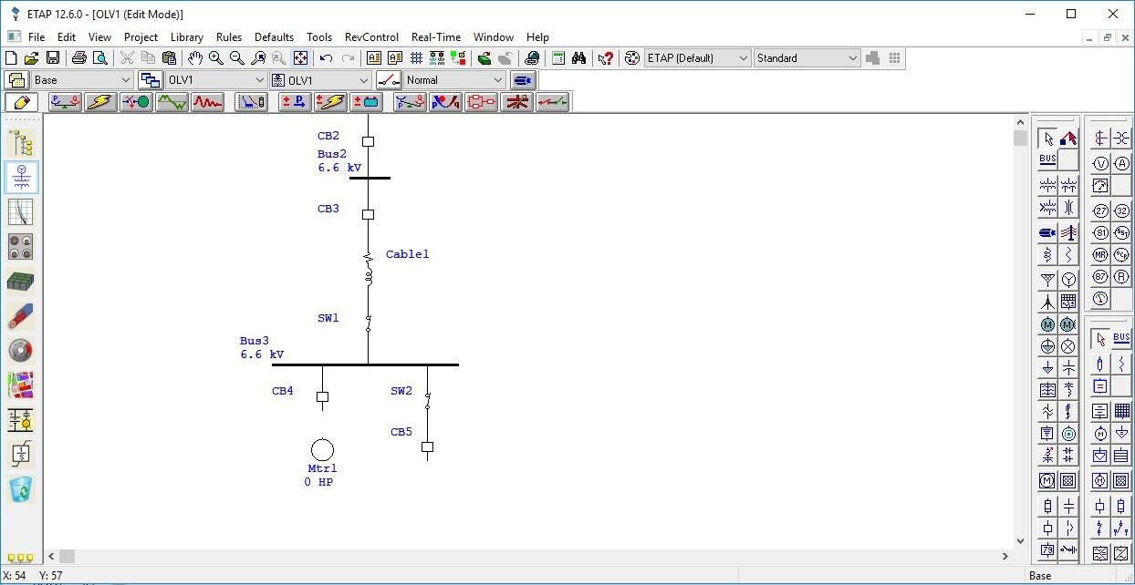

*Drag Induction Machine*

pada *worksheet*

1. Hubungkan *Induction Machine* dengan CB4 dengan men-*drag* ujung

*Induction Machine* ke CB4.

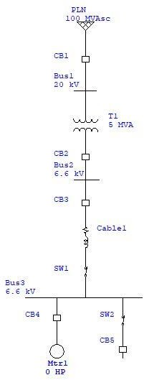

1. *Double* klik pada *Induction Machine*, lalu isikan data pada tab

*Nameplate* seperti di bawah.

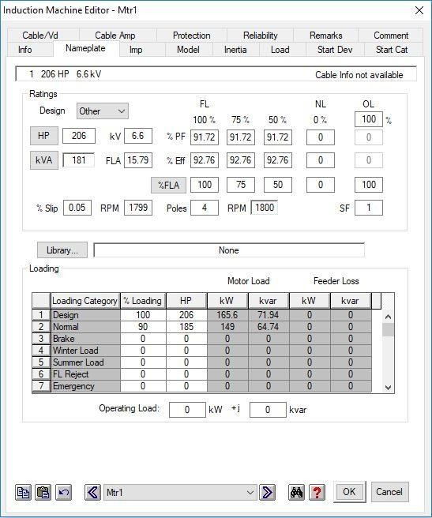

* + 1. Mendesain *Winding Transformer*

1. Klik 2-*Winding Transformer* pada AC *element*, lalu *drag* pada SLD untuk meletakkannya.

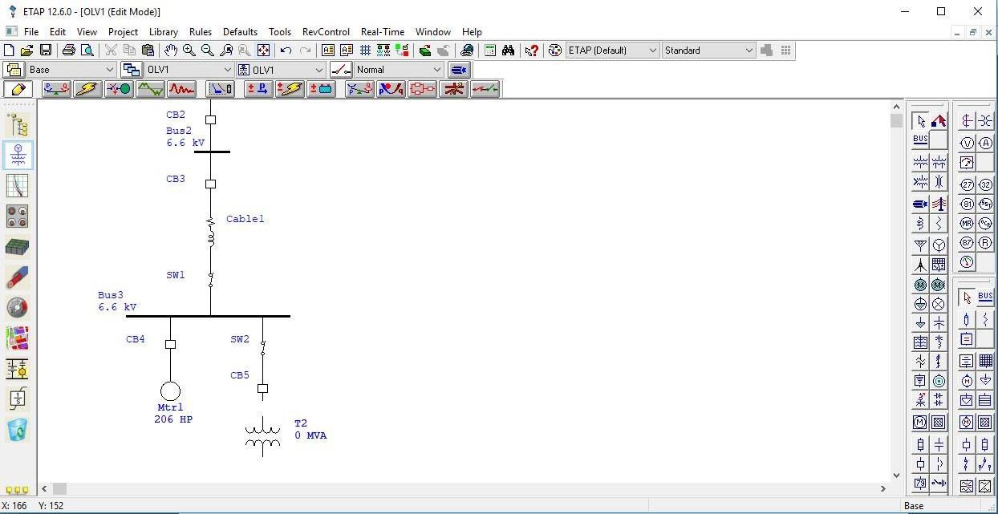

*Drag Winding Transformer*

pada *worksheet*

1. Hubungkan CB5 dengan 2-*Winding Transformer* dengan men-*drag* ujung CB5 ke 2-*Winding Transformer*.

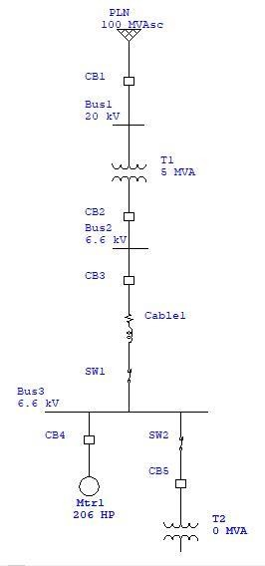

1. *Double* klik pada 2-*Winding Transformer*, lalu isikan data pada tab

*Rating* dan tab *Impedance* seperti di bawah ini.

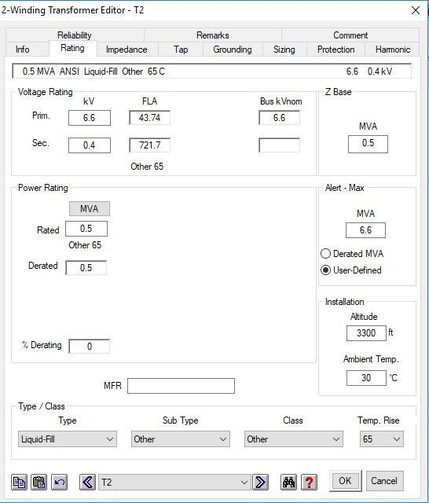

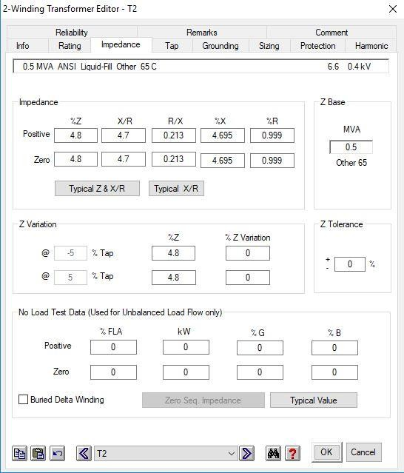

* + 1. Mendesain *Low Voltage Circuit Breaker* (LVCB)

1. Klik LVCB dan Busbar pada AC *element*, lalu *drag* pada SLD untuk meletakkannya.

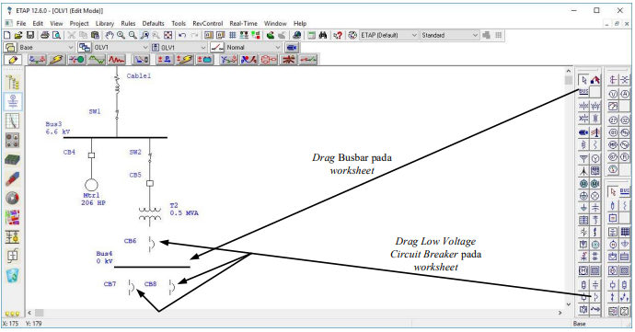

1. Hubungkan Trafo2 dengan CB6, CB6 dengan Busbar4, Busbar4 dengan CB7 dan Busbar4 dengan CB8.

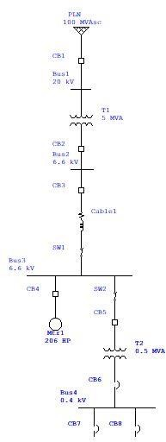

1. *Double* klik pada CB6, CB7 dan CB8, lalu isikan data pada tab *Rating*

seperti dibawah ini.

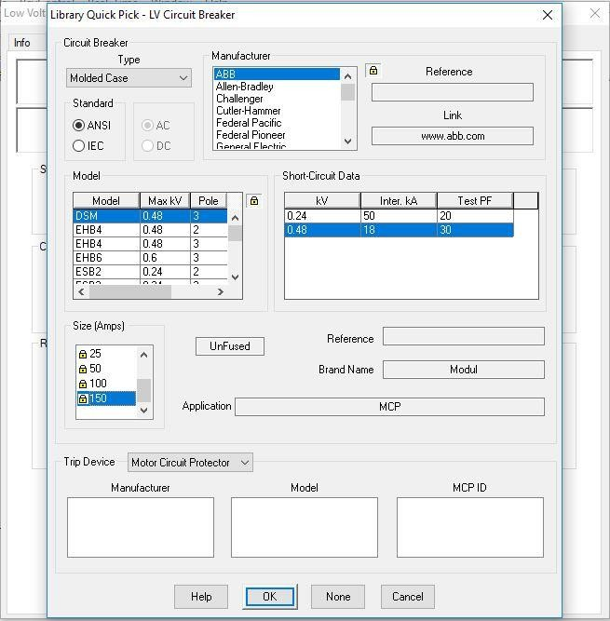

* + 1. Mendesain *Induction Machine*

1. 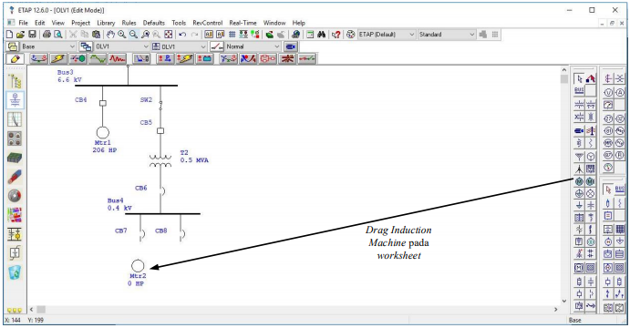Klik *Induction Machine* pada AC *element*, lalu *drag* pada SLD untuk meletakkannya.
2. Hubungkan *Induction Machine* dengan CB7 dengan men-*drag* ujung

*Induction Machine* ke CB7.

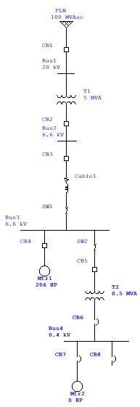

1. *Double* klik pada *Induction Machine*, lalu isikan data pada tab

*Nameplate* seperti di bawah.

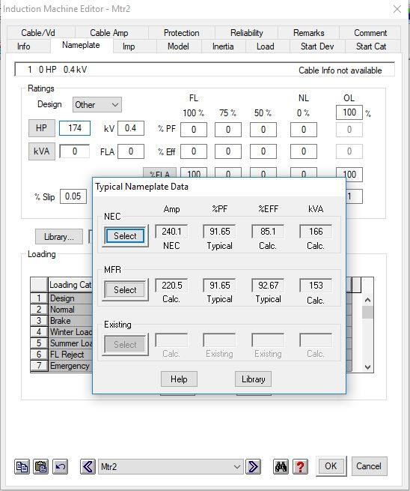

* + 1. Mendesain *Static Load*

1. 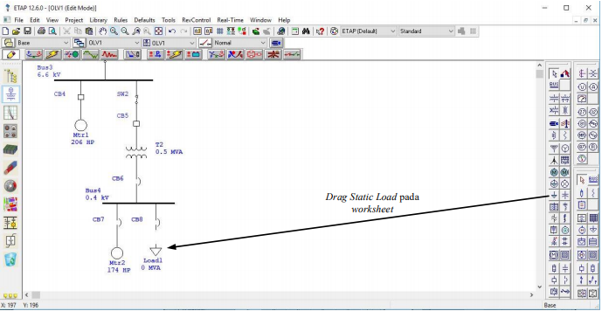Klik *Static Load* pada AC *element*, lalu *drag* pada SLD untuk meletakkannya.
2. Hubungkan *Static Load* dengan CB8 dengan men-*drag* ujung *Static Load* ke CB8.

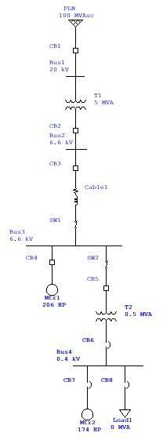

1. *Double* klik pada *Static Load*, lalu isikan data pada tab *Loading* seperti di bawah.

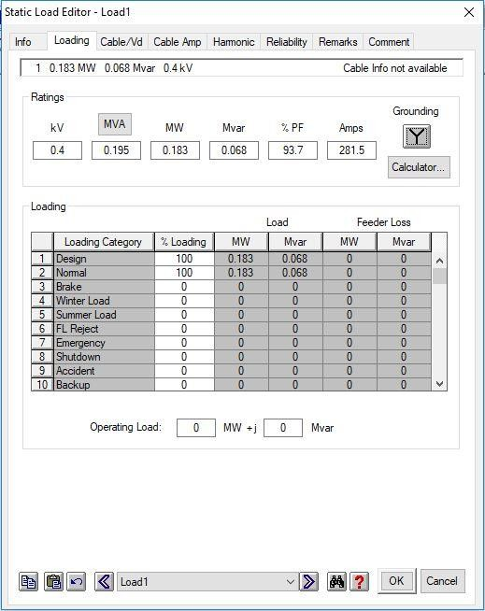

* + 1. Pembuatan SLD selesai, lalu klik save.

### Pertanyaan

* + 1. Data parameter apa saja yang dibutuhkan dalam mendesain komponen

*power grid*?

* + 1. Data parameter apa saja yang dibutuhkan dalam mendesain komponen trafo?
    2. Data parameter apa saja yang dibutuhkan dalam mendesain komponen beban *static*?
    3. Data parameter apa saja yang dibutuhkan dalam mendesain komponen

*induction machine*?

* + 1. Data parameter apa saja yang dibutuhkan dalam mendesain komponen

*circuit breaker*?

# PERCOBAAN II

## Load Flow Analysis

### Tujuan Percobaan

* + 1. Mahasiswa mampu mengetahui konsep aliran daya pada SLD STL.
    2. Mahasiswa mampu menghitung arus yang mengalir pada *circuit breaker* (CB) dan *power factor*.
    3. Mahasiswa mampu menganalisa rugi daya pada SLD STL.

### Peralatan yang Diperlukan

* + 1. Seperangkat komputer yang telah terpasang *software* ETAP.

### Dasar Teori

Percobaan *load flow* atau aliran daya ini berfungsi untuk mengetahui karakteristik aliran daya yang berupa pengaruh dari variasi beban dan rugi- rugi transmisi dan juga mempelajari adanya tegangan jatuh di sisi beban. Aliran daya pada suatu STL secara garis besar adalah daya yang mengalir berupa daya aktif (P) dan daya reaktif (Q) dari suatu sistem pembangkit melalui suatu saluran atau jaringan transmisi hingga sampai ke sisi beban. Pada kondisi ideal, maka daya yang diberikan oleh sisi pengirim akan sama dengan daya yang diterima beban. Namun pada kondisi *real*, daya yang dikirim sisi pengirim tidak akan sama dengan yang diterima beban.

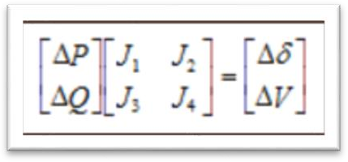Pada studi *load flow* menggunakan metode *Newton-Raphson*. Metode *Newton-Raphson* diformulasikan dan diselesaikan secara *iterative* melalui persamaan *load flow* berikut ini:

Dimana ΔP dan ΔQ adalah perbandingan vektor bus untuk daya nyata dan daya reaktif antara nilai nyata dan nilai perhitungan. Sedangkan ΔV dan Δδ mencerminkan sudut dan besar dari tegangan bus pada *form* tambahan dan J1 hingga J4 disebut sebagai matriks Jacobian.

* 1. **Percobaan Menjalankan Simulasi *Load Flow***

Setelah SLD selesai dibuat, maka bisa diketahui aliran daya suatu sistem kelistrikan yang telah dibuat dengan melakukan *running load flow*. Langkahnya sebagai berikut:

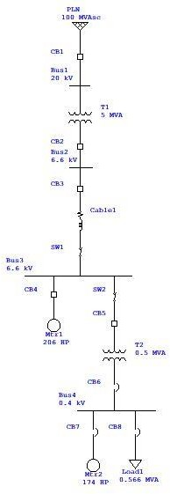

* + 1. Isikan parameter *study load flow* seperti pada gambar di bawah, atau sesuai kebutuhan dimana simulasi akan dilakukan.

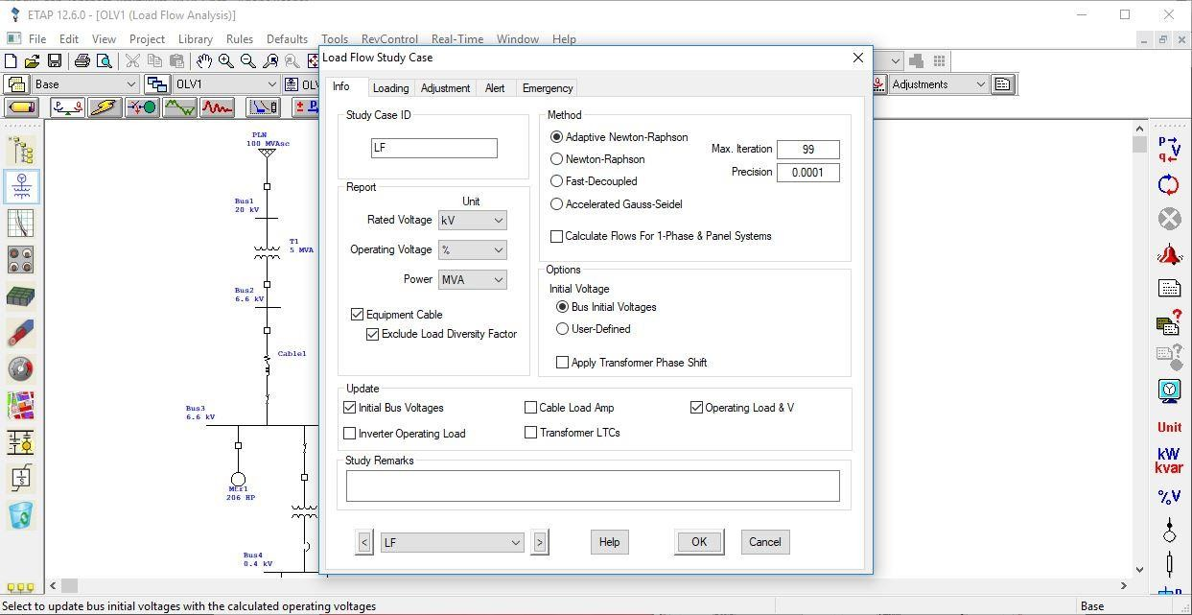

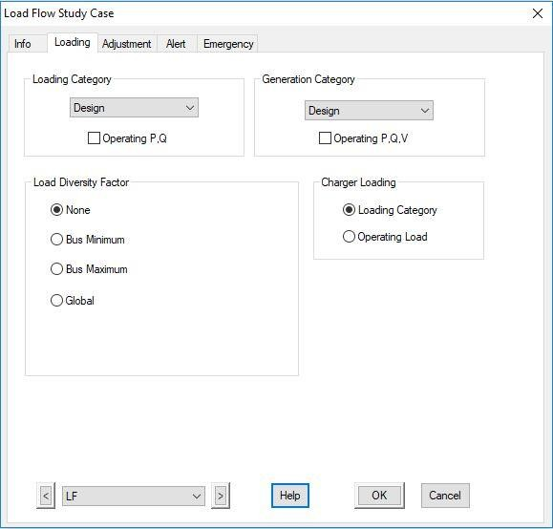

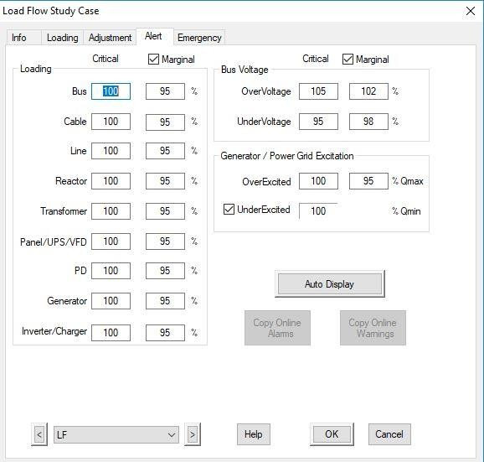

* + 1. Lakukan simulasi aliran daya *(Load Flow)* dengan menekan ikon diikuti dengan ikon

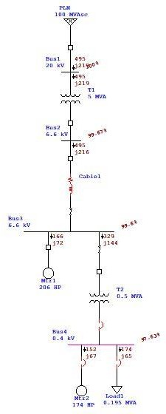

Maka akan didapatkan hasil simulasi yang ditunjukan dengan warna merah seperti pada gambar di atas, terdapat nilai daya aktif dan daya reaktif (P

+ JQ) serta presentase tegangan. Kita dapat mengatur nilai apa yang akan ditampilkan pada simulasi bisa berupa arus, faktor daya, yaitu dengan cara merubah *display option*.

* + 1. Klik *Display Option* , pilih apa yang akan mau ditampilkan.

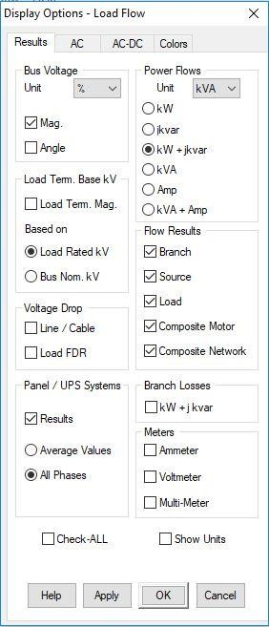

* + 1. Klik *Alert View* untuk melihat kondisi hasil yang kurang bagus, baik itu presentase tegangan maupun peralatan yang spesifikasinya kurang baik.

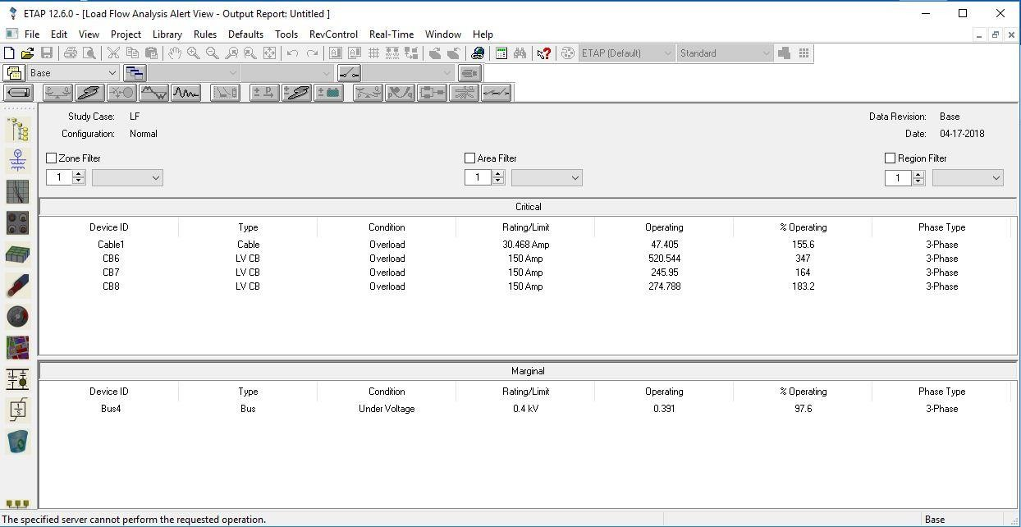

* + 1. Klik *Report Manager* , lalu akan muncul *window* seperti dibawah pilih Summary dan klik OK.

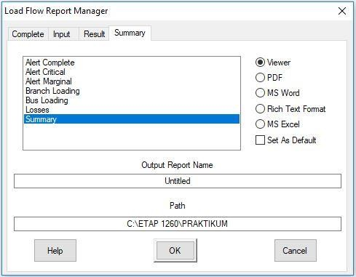

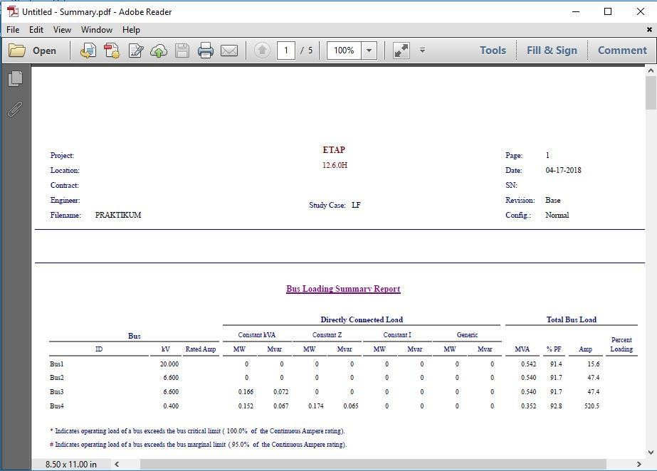

Maka dengan mendapatkan file lengkap hasil simulasi *load flow* data bisa di analisis dari segi tegangan, arus, daya antar bus, sudut, *losses*, dan lain-lain.

* + 1. Setelah percobaan 1 selesai, buatlah SLD dengan spesifikasi sebagai berikut:

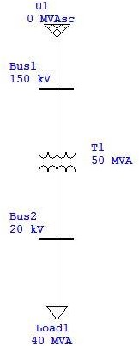

Dengan data percobaan 2 dan 3 sebagai berikut: Data percobaan 2:

* + - 1. *Power Grid* 150 kV
      2. Busbar 150 kV; *initial* : 100% V, *angle* 0;
      3. *Transformator Step down* 150/20 kV; 50 MVA
      4. Busbar 20 kV; *initial* 100% V, *angle* 0;
      5. *Static Load* 10 MVA; pf 90% Data percobaan 3:

1. *Power Grid* 150 kV
2. Busbar 150 kV; *initial* : 100% V, *angle* 0;
3. *Transformator Step down* 150/20 kV; 20 MVA
4. Busbar 20 kV; *initial* 100% V, *angle* 0;
5. *Static Load* 10 MVA; pf 90%
   * 1. Tabel pengamatan
   1. *Transformator* : 50 MVA ; *load* 10 MVA Pengamatan tegangan dan daya pada busbar

|  |  |  |
| --- | --- | --- |
| Komponen | Tegangan (kV) | Daya keluar busbar (kW) |
| Busbar… (atas) |  |  |
| Busbar… (bawah) |  |  |

Pengamatan arus dan *losses* pada trafo dan beban

|  |  |  |
| --- | --- | --- |
| Komponen | Arus (A) | *Losses* (kW) |
| *Transformator* |  |  |
| *Static Load* |  |  |

* 1. *Transformator* : 20 MVA ; *load* 10 MVA Pengamatan tegangan dan daya pada busbar

|  |  |  |
| --- | --- | --- |
| Komponen | Tegangan (kV) | Daya keluar busbar (kW) |
| Busbar… (atas) |  |  |
| Busbar… (bawah) |  |  |

Pengamatan arus dan *losses* pada trafo dan beban

|  |  |  |
| --- | --- | --- |
| Komponen | Arus (A) | *Losses* (kW) |
| *Transformator* |  |  |
| *Static Load* |  |  |

### Pertanyaan

* + 1. Pada SLD pertama hitunglah impedansi (Z) pada Motor 1, Motor 2 dan

*Load* 1 berdasarkan data arus dan tegangan.

* + 1. Berikan analisis dari rugi daya pada SLD kedua yang telah anda tulis pada tabel pengamatan.

# PERCOBAAN III

**Perbaikan Tegangan Dengan *Load Tap Changer* Dan *Capacitor Bank***

### Tujuan Percobaan

1. Mahasiswa mampu mengetahui *setting* beban motor induksi.
2. Mahasiswa mampu mengetahui fungsi *load tap changer* (LTC) dan

*capacitor bank* untuk perbaikan tegangan beban.

1. Mahasiswa mampu menganalisa turun tegangan dan rugi daya sebelum dan setelah pemasangan *capacitor bank.*

### Peralatan yang Diperlukan

1. Seperangkat komputer yang telah terpasang *software* ETAP.

### Dasar Teori

Motor induksi, merupakan satu jenis beban yang banyak menyerap daya reaktif karena mengandung lilitan sehingga faktor daya beban menjadi rendah. LTC adalah peralatan pada trafo yang digunakan untuk merubah perbandingan antara kumparan primer dengan kumparan sekunder trafo. *Capasitor bank* merupakan komponen yang berfungsi untuk menghasilkan daya reaktif untuk mengkompensasi kebutuhan daya reaktif pada beban.

* + 1. ***Load Tap Changer* (LTC)**

LTC adalah alat perubah perbandingan transformasi untuk mendapatkan tegangan operasi sekunder yang lebih baik dari tegangan jaringan/primer yang berubah-ubah. Untuk memenuhi kualitas tegangan, tegangan keluaran trafo harus dapat dirubah sesuai keinginan. Untuk memenuhi hal tersebut, maka pada salah satu atau pada kedua sisi belitan trafo dibuat *tap* (penyadap) untuk merubah perbandingan transformasi (rasio) trafo. LTC ini ada pada kumparan primer dan pada kumparan

sekunder . Ada dua cara kerja LTC yaitu mengubah *tap* dalam keadaan trafo tanpa beban, dan mengubah *tap* dalam keadaan trafo berbeban.

Untuk jaringan distribusi yang sebagian besar bebannya adalah rumah tangga, maka faktor daya relatif tinggi, karena jumlah beban yang berupa motor listrik relatif sedikit. Dengan demikian untuk memperbaiki tegangan bus pada ujung beban cukup dilakukan dengan menambah luas penampang kabel atau mengubah *tap* trafo dengan menggunakan LTC.

* + 1. ***Capasitor Bank***

*Capasitor bank* merupakan peralatan listrik yang bersifat kapasitif dan terdiri dari beberapa kapasitor yang disambung secara paralel untuk mendapatkan kapasitas kapasitif tertentu. Besaran parameter yang sering dipakai adalah KVAR (*Kilovolt ampere reaktif*), meskipun pada kapasitor sendiri tercantum besaran kapasitansi yaitu Farad atau microfarad.

Fungsi utama dari *capasitor bank* yaitu sebagai penyeimbang beban induktif, Seperti yang kita ketahui beban listrik terdiri dari beban reaktif (R), induktif (L) dan kapasitif (C). Dimana peralatan listrik yang sering digunakan memiliki karakteristik induktif, sehingga untuk menyeimbangkan karakteristik beban tersebut perlu digunakan kapasitor yang berperan sebagai beban kapasitif.

Untuk jaringan distribusi yang bebannya banyak menggunakan motor listrik, maka faktor daya beban menjadi rendah. Bila faktor daya rendah, maka daya semu yang harus dikirim dari sumber untuk melayani daya nyata beban menjadi lebih besar. Hal ini mengakibatkan arus yang mengalir pada jaringan menjadi besar juga. Untuk memperkecil arus jaringan, dapat dilakukan dengan menaikkan faktor daya beban, menaikkan faktor daya dengan cara menambah *capasitor bank* pada bus beban. Dengan faktor daya yang lebih tinggi, maka arus yang mengalir pada jaringan untuk melayani daya nyata beban dapat berkurang. Dengan demikian turun tegangan dan rugi daya yang terjadi pada jaringan akan berkurang.

### Percobaan

1. Buatlah SLD dengan spesifikasi sebagai berikut:

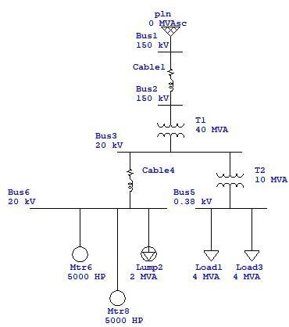

Dengan data percobaan sebagai berikut:

* 1. *Cable*1 = 0.6 kV 3-3/C 16 mm2 20km
  2. *Cable*2 = 0.6 kV 1-3/C 16 mm2 1km
  3. T1 (*Transformator*1) = 40 MVA *Liquid-Fill* OA/FA 150 kV / 20 kV
  4. T2 (*Transformator*2) = 10 MVA *Liquid-Fill* OA/FA 20 kV / 0.38 kV
  5. Mtr1 = 5000HP 20 kV
  6. Mtr2 = 5000HP 20 kV
  7. *Lump*1 = 2 MVA 20 kV (80% Motor 20% *Static*) pf 0.85
  8. *Load*1 = 4 MVA 0.38 kV pf 0.85
  9. *Load*2 = 4 MVA 0.38 kV pf 0.85

1. Klik *load flow* dengan *setting display* tegangan bus dalam kV, aliran daya kVA. Catat nilai tegangan pada masing-masing bus.

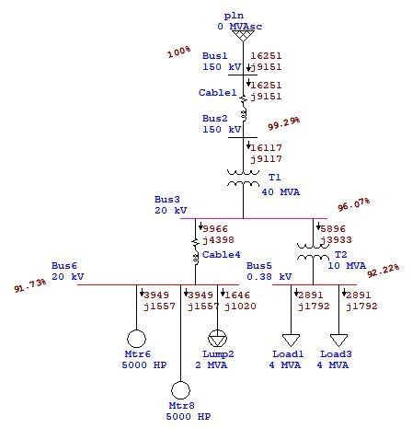

1. Klik *Alert View* lalu catatlah keadaan tidak normal yang terjadi (bus mana saja yang beroperasi pada tegangan tidak normal).

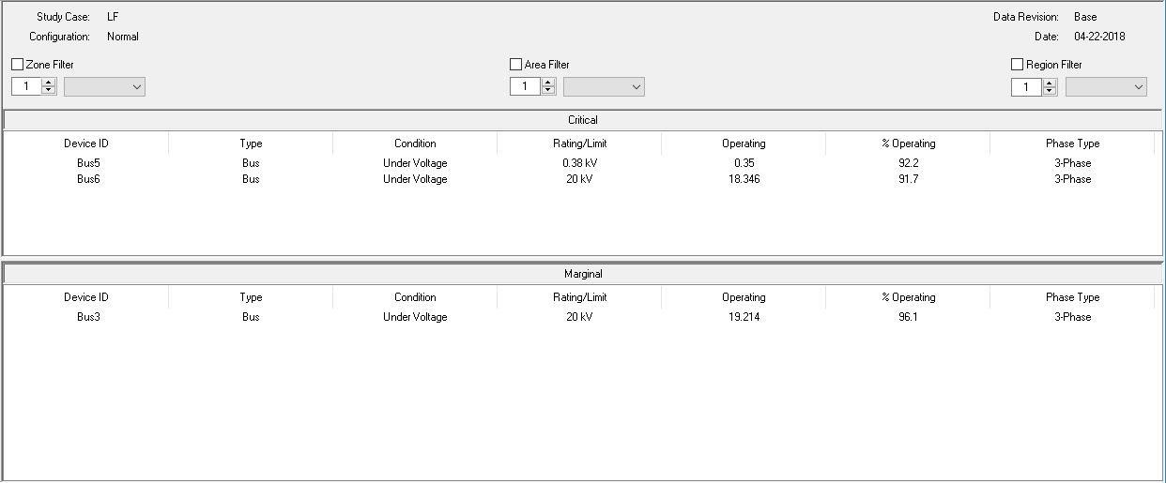

1. *Double* klik pada trafo 1, lalu *setting Tap Changer* dengan % *Tap* untuk kumparan sekunder seperti dibawah ini.

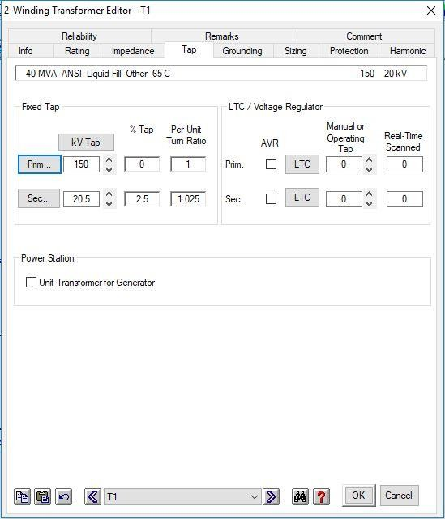

1. Klik *load flow* setelah *setting Tap Changer*. Catat nilai tegangan masing- masing bus, lalu bandingkan dengan hasil sebelumnya.

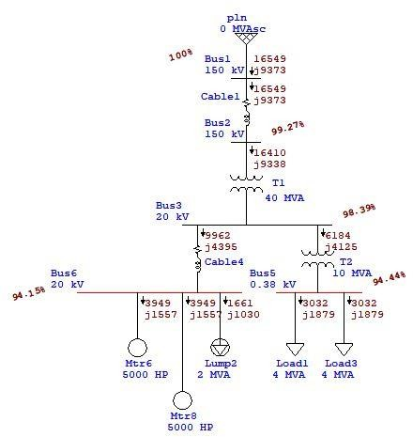

1. Klik *Alert View* lalu catatlah keadaan tidak normal yang terjadi (bus mana saja yang beroperasi pada tegangan tidak normal).

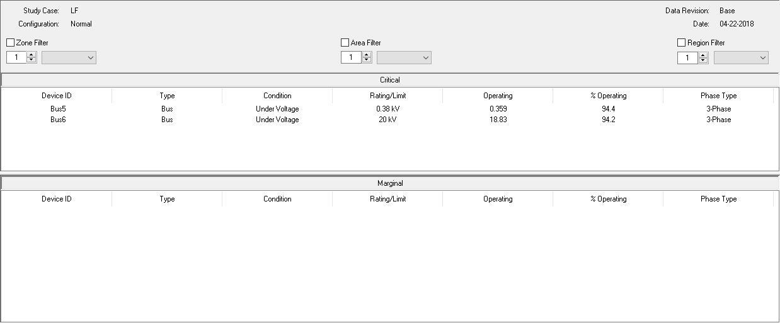

1. *Double* klik pada trafo 2, lalu *setting Tap Changer* dengan % *Tap* untuk kumparan primer seperti dibawah ini.

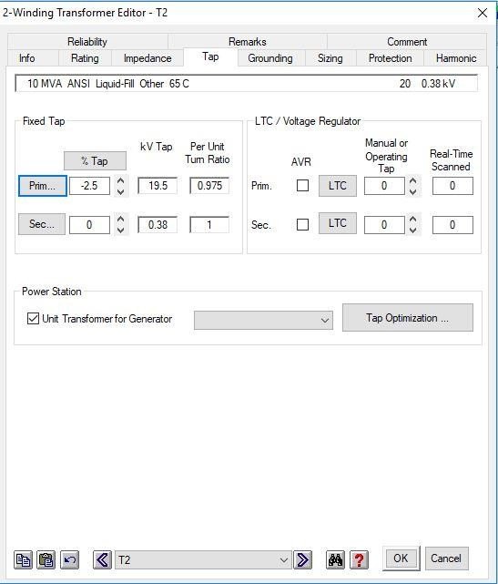

1. Klik *load flow* setelah *setting Tap Changer*. Catat nilai tegangan masing- masing bus, lalu bandingkan dengan hasil sebelumnya.

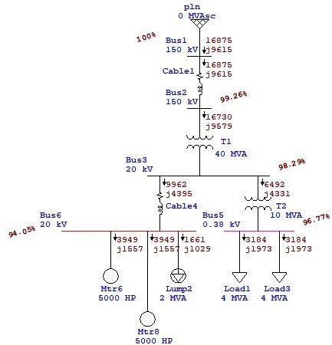

1. Klik *Alert View* lalu catatlah keadaan tidak normal yang terjadi (bus mana saja yang beroperasi pada tegangan tidak normal).

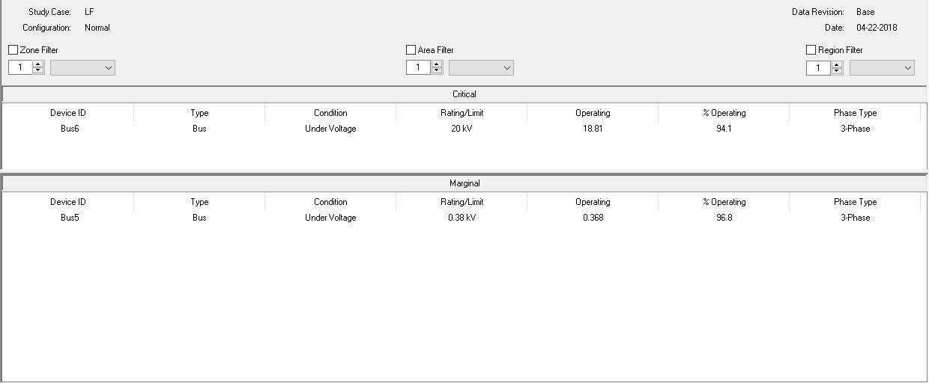

1. Tambahkan *Capacitor* pada bus 6.

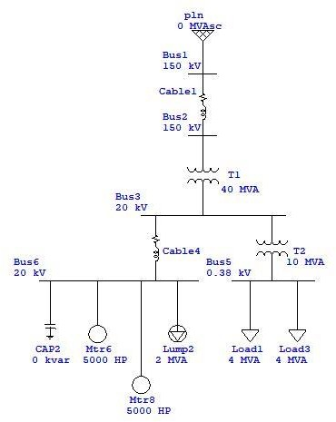

1. *Double* klik pada *Capacitor*, lalu isikan data pada tab *Rating* seperti dibawah ini.

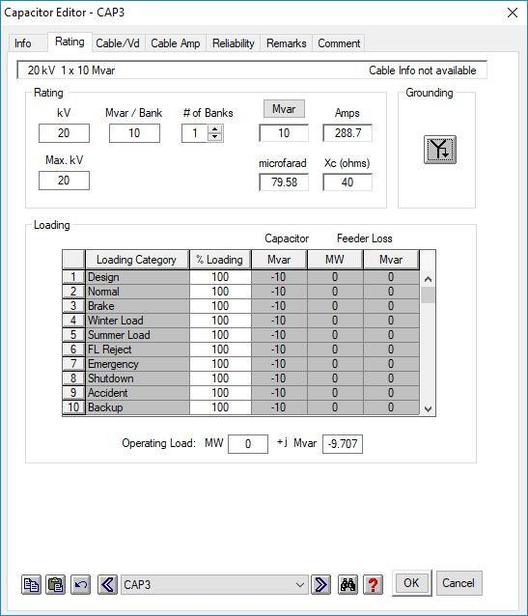

1. Klik *load flow* setelah *setting Capacitor*. Catat nilai tegangan masing- masing bus, lalu bandingkan dengan hasil sebelumnya.

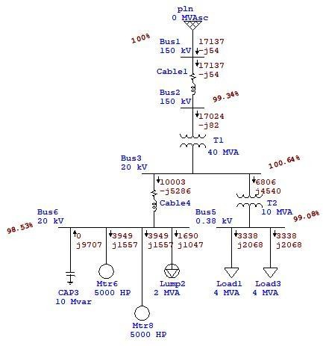

1. Klik *Alert View* lalu catatlah keadaan tidak normal yang terjadi (bus mana saja yang beroperasi pada tegangan tidak normal).

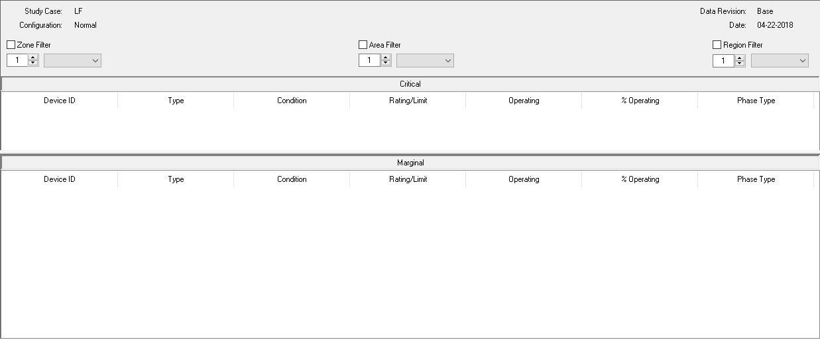

### Pertanyaan

1. Bandingkan nilai turun tegangan yang terjadi pada ketiga kondisi di atas.
2. Bus mana saja yang mengalami keadaan tidak normal pada tiap kondisi?
3. Berikan penjelasan anda tentang perubahan jumlah bus yang mengalami keadaan tidak normal setelah perbaikan tegangan.
4. Mengapa *setting Tap Changer* perlu dilakukan terlebih dahulu, baru kemudian pemasangan *Capacitor Bank*?

# PERCOBAAN IV

**ANALISA HUBUNG SINGKAT**

### Tujuan Percobaan

* + 1. Mahasiswa mampu mengetahui jenis gangguan.
    2. Mahasiswa mampu mengetahui karakteristik arus gangguan.

### Peralatan yang Diperlukan

* + 1. Seperangkat komputer yang telah terpasang *software* ETAP.

### Dasar Teori

Pada suatu sistem tenaga listrik tidak dapat dihindari adanya gangguan, walaupun sudah didesain sebaik mungkin. Hal ini dapat disebabkan oleh kerusakan isolasi pada sistem tenaga listrik ataupun gangguan dari luar seperti dahan pohon dan sebagainya yang mengakibatkan terjadinya hubung singkat. Adanya hubung singkat menimbulkan arus lebih yang pada umumnya jauh lebih besar daripada arus pengenal peralatan dan terjadi penurunan tegangan pada sistem tenaga listrik, sehingga bila gangguan tidak segera dihilangkan dapat merusak peralatan dalam sistem tersebut. Besarnya arus hubung singkat yang terjadi sangat dipengaruhi oleh jumlah pembangkit yang masuk pada sistem, letak gangguan dan jenis gangguan.

Berdasarkan jenis arus gangguannya, gangguan pada sistem tenaga listrik dibagi menjadi dua bagian yaitu gangguan simetris dan gangguan tak simetris. Yang dimaksud dengan gangguan simetris adalah gangguan yang arus gangguannya seimbang dan sebaliknya gangguan tak simetris adalah gangguan yang arus gangguannya tak seimbang.

Dalam ETAP 12.6.0 memiliki dua jenis standar analisis hubung singkat. Analisis hubung singkat pertama adalah analisis berdasarkan standar ANSI, sedangkan analisis jenis kedua adalah dengan standar IEC. Analisis hubung singkat dengan standar ANSI dapat melakukan perhitungan hubung

singkat dengan menggunakan berbagai jenis siklus. Pada setengah siklus pertama, kemudian 4 siklus, dan terakhir dengan 30 siklus hubung singkat. Sedangkan analisis hubung singkat dengan standar IEC memiliki perbedaan dengan ANSI. Pembedaannya analisis tidak dilakukan berdasarkan siklus gangguan, hanya berdasarkan kontribusi peralatan dan juga kondisi transien.

Jenis gangguan

* 1. **Percobaan Menjalankan Simulasi *Short Circuit***

1. Isikan parameter *study short circuit* seperti pada gambar di bawah, atau sesuai kebutuhan dimana simulasi akan dilakukan.

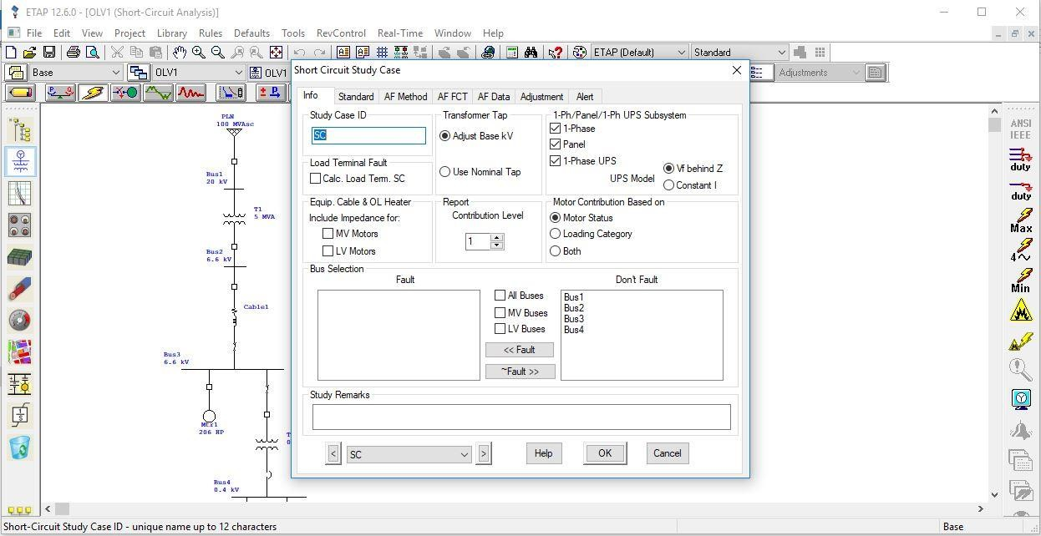

Pilih bus yang akan disimulasikan terjadinya hubung singkat dengan mengklik nomor bus lalu klik *fault*.

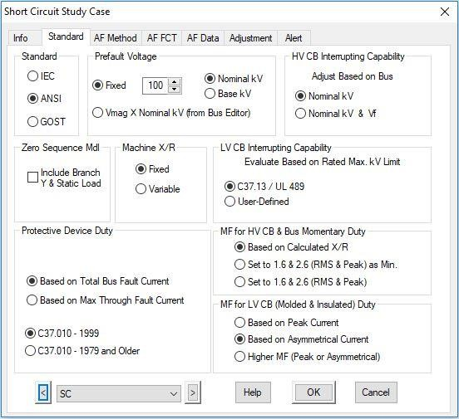

Tentukan standar dengan mengklik *toolbar* standar kemudian pilih apakah IEC atau ANSI, lalu klik OK.

1. Pilih simulasi gangguan apa yang terjadi, misal gangguan hubung singkat 3 fasa (L-G, L-L, L-L-G) *maximum* (1/2 siklus).



1. Bus yang terkena gangguan akan berwarna merah dan didapatkan hasil simulasi sebagai berikut.

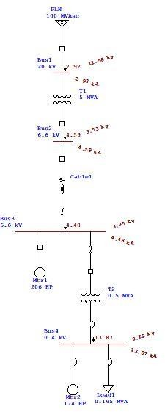

1. Untuk menampilkan pilihan hubung singkat yang terjadi apakah itu 3 fasa, L-L, L-G dengan memilih menu *display option*

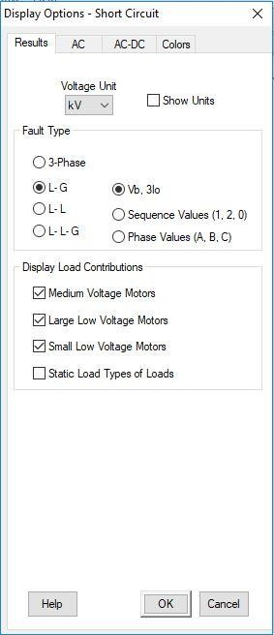

Untuk percobaan pertama, silahkan untuk memilih opsi *line to ground* (L-G). Selanjutnya pilihlah opsi 3-*phase*.

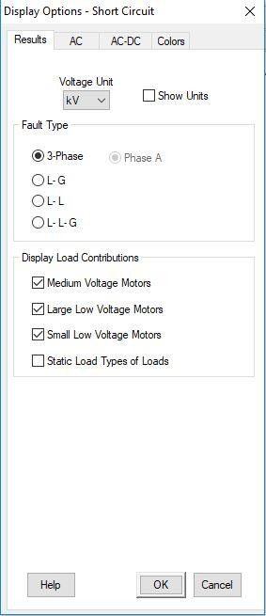

Lalu selanjutnya silahkan untuk memilih opsi *line to line* (L-L) seperti di bawah ini.

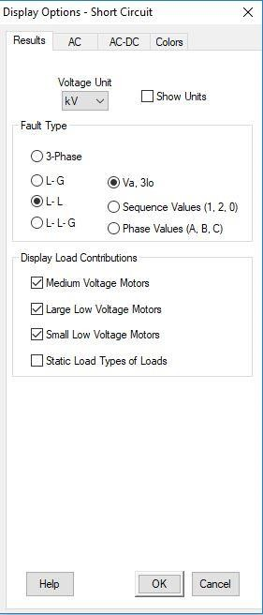

1. Untuk menampilkan hasil laporan lengkap dengan memilih menu *Report*

seperti pada percobaan *load flow analysis*.

### Pertanyaan

* + 1. Hitunglah arus gangguan 3 fasa pada bus pertama.
    2. Hitunglah arus gangguan *line to line* pada bus pertama.
    3. Hitunglah arus gangguan *line to ground* pada bus pertama.

# PERCOBAAN V SISTEM PROTEKSI

### Tujuan Percobaan

* + 1. Mahasiswa mengetahui cara kerja rele proteksi
    2. Mahasiswa mampu melakukan setting pada rele proteksi

### Peralatan yang Diperlukan

2. Seperangkat komputer yang telah terpasang *software* ETAP.

### Dasar Teori

Secara umum sistem pengaman atau sistem proteksi jaringan ialah cara untuk membatasi atau mencegah kerusakan peralatan terhadap gangguan yang terjadi. Hal ini dilakukan untuk menjaga kontinuitas penyaluran daya listrik ke beban tetap terjaga.

Gangguan pada sistem tenaga listrik hampir seluruhnya merupakan gangguan hubung singkat, semakin besar sistemnya maka semakin besar gangguannya. Gangguan yang besar bila tidak segera dihilangkan akan merusak peralatan, untuk melepaskan daerah yang terganggu maka diperlukan suatu sistem pengaman. Pada sistem tenaga listrik, rele memegang peran yang sangat penting. Pengaman yang berkualitas memerlukan rele pengaman yang berkualitas pula, untuk itu ada beberapa persyaratan yang harus dipenuhi oleh rele pengaman, seperti berikut ini:

* + 1. Kepekaan (*Sensitifity*)

Pada dasarnya rele harus cukup peka, sehingga dapat mendeteksi gangguan dikawasan pengamanannya. Rele harus bekerja pada saat awal terjadi gangguan, sehingga gangguan lebih mudah diatasi dan tidak menyebar pada sistem yang tidak terkena gangguan.

* + 1. Selektifitas (*Selectivity*)

Mampu mendeteksi lokasi terjadinya gangguan dan mengisolir hanya di tempat terjadinya gangguan. Misalnya, apabila ada satu bagian dari

sistem yang mengalami gangguan maka bukan keselurahan sistem yang harus mengalami pemutusan, karena bila seluruh sistem mengalami pemutusan maka akan sangat merugikan bagian lain yang tidak mengalami gangguan.

* + 1. Keandalan (*Reliability*)

Pada prinsipnya rele harus dapat diandalkan cara kerjanya (dapat mendeteksi dan melepaskan bagian yang terganggu), tidak boleh gagal bekerja. Rele juga tidak boleh salah kerja, salah kerja misalnya karena lokasi gangguan diluar kawasan pengamanannya atau sama sekali tidak ada gangguan, kerja yang terlalu cepat atau terlalu lambat. Salah kerja dapat mengakibatkan pemadaman yang sebenarnya tidak perlu, jadi pada prinsipnya rele tidak boleh salah kerja.

* + 1. Kecepatan (*Speed)*

Untuk memperkecil kerugian atau kerusakan akibat gangguan, maka bagian yang terganggu harus dipisahkan secepat mungkin dari bagian sistem lainnya. Tujuan utamanya adalah mengamankan kontinuitas pasokan daya dengan menghilangkan setiap gangguan sebelum gangguan tersebut berkembang atau meluas kearah yang membahayakan stabilitas dan hilangnya sinkronisasi sistem yang pada akhirnya dapat merusak sistem tersebut.

Selain hal-hal di atas, terdapat beberapa hal lain yang harus di perhitungkan untuk *setting* rele proteksi yaitu:

* + - 1. Setting Arus

Penyetelan rele arus lebih pada sisi primer dan sisi sekunder terlebih dahulu harus dihitung arus nominalnya. Nilai s*etting* primer arus untuk rele arus lebih adalah:

$$I_{primer}= \frac{kfk}{kd} ×I_{nominal}$$

(1)

Dimana:

Iprimer : Penyetelan arus primer

kfk : Faktor keamanan, mempunyai nilai antara 1,1 sampai 1,2

kd : Faktor arus kembali, mempunyai nilai 0,7 sampai 0,9 untuk rele *definite* dan mempunyai nilai 1,0 untuk rele *inverse*

Inominal : Arus maksimum yang diijinkan pada peralatan yang,

dimana pada umumnya diambil dari arus nominalnya.

Untuk mendapatkan nilai *setting* sekunder arus yang dapat di *setting* pada rele arus lebih, maka harus dihitung dengan menggunakan *ratio* trafo arus (CT) yang terpasang pada sisi primer maupun sisi sekunder transformator tenaga.

$$I_{sekunder}= I_{primer}×\frac{1}{Ratio CT}$$

(2)

Dimana:

Isekunder : Penyetelan arus sekunder

Iprimer : Penyetelan arus primer

Ratio CT : Perbandingan CT primer dengan CT sekunder

* + - 1. *Setting* Waktu (Td)

Hasil perhitungan arus gangguan hubung singkat, selanjutnya digunakan untuk menentukan nilai setelan waktu (Td). Tetapi harus di tentukan terlebih dahulu standar apa yang akan digunakan, misalnya yang dipilih adalah standar *inverse*, maka rumusnya sebagai berikut:

Arus gangguan minimum (*Isc Min*):

$$I_{scmin}= \frac{Vll}{z}$$

(3)

*Time dial* (Td):





Dimana:

t = Waktu kerja rele

K dan α = Koefisien dari tipe kurva, K=0.14 dan α = 0.2

Setelah proses perhitungan, maka sistem proteksi dapat dianalisa dengan melihat kurva karakteristik seperti di bawah ini:

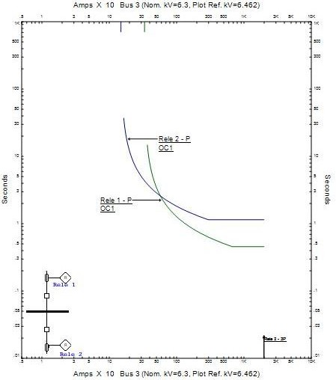

Rele

Primer

Rele

*Backup*

Pada gambar diatas dapat dilihat bahwa rele 2 sebagai rele primer dan rele

1 sebagai rele *backup*. Terdapat kurva karakteristik rele 1 dan rele 2 saling tumpang tindih, dimana rele 1 bekerja terlebih dahulu dibandingkan dengan rele 2. Hal ini menunjukkan bahwa setelan rele salah karena yang harus trip terlebih dahulu adalah rele primer.

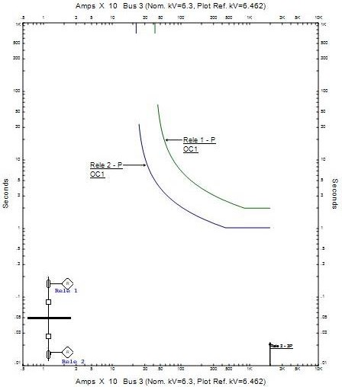

Rele

*Backup*

Rele Primer

Sedangkan pada gambar diatas dapat dilihat bahwa rele 1 sebagai rele *backup* dan rele 2 sebagai rele primer. Terdapat kurva karakteristik rele 1 dan rele 2 tidak saling tumpang tindih, dimana rele 2 bekerja terlebih dahulu dibandingkan dengan rele 1. Hal ini menunjukkan bahwa setelan rele benar karena yang harus trip terlebih dahulu adalah rele primer.

### Percobaan Simulasi Sistem Proteksi

* + 1. Buatlah SLD dengan spesifikasi sebagai berikut:

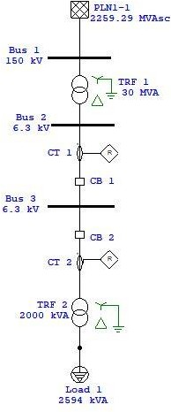

Dengan data percobaan sebagai berikut:

|  |  |
| --- | --- |
| 1. *Power Grid* : |  |
| a. Kapasitas | : 2.451 MW |
| b. *Volt* | : 150kV |
| c. *Mode* | : *Swing* |
| *2. Transformer 1:* |  |
| a. Primer V | : 150 kV |
| b. Sekunder V | : 6.3 kV |
| c. Kapasitas | : 30 MVA |
| *3. Transformer 2:* |  |
| a. Primer V | : 6.3 kV |
| b. Sekunder V | : 0.4 kV |
| c. Kapasitas | : 2 MVA |

|  |  |
| --- | --- |
| d. Impedansi (Z) | : 6.25 |
| e. Rasio CT | : 60 A |
| 4. Load 1 (Beban): |  |
| a. *Rating* V | : 0.4 kV |
| b. Kapasitas | : 2.469 Kw |
| 5. Bus 3: |  |
| a. Impedansi | : 0.2693 |
| b. Rasio CT | : 120 |
| c. Arus Nominal | : 366.57 A |
| 6. Data *setting* Rele: |  |

|  |  |  |
| --- | --- | --- |
|  | **Rele 1** | **Rele 2** |
| **Arus *pick up*** | 2.3 | 2.5 |
| ***Time dial*** | 0.1 | 0.5 |

* + 1. *Double* klik pada CT 1, lalu isikan data pada tab *Rating* seperti dibawah ini.

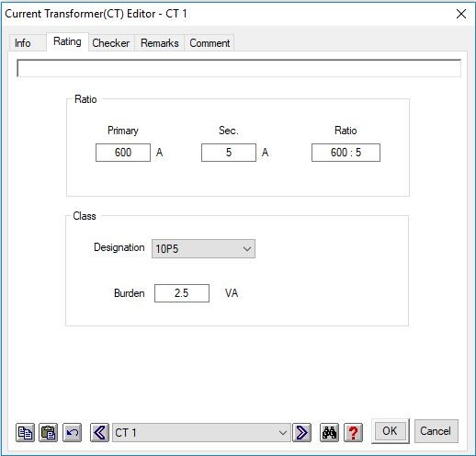

* + 1. *Double* klik pada rele 1, lalu isikan data pada tab OCR seperti dibawah ini.

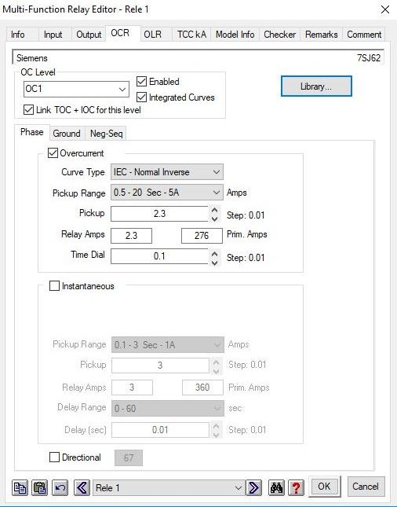

* + 1. *Double* klik pada CB 1, lalu isikan data pada tab *Rating* dan *Library* seperti dibawah ini.

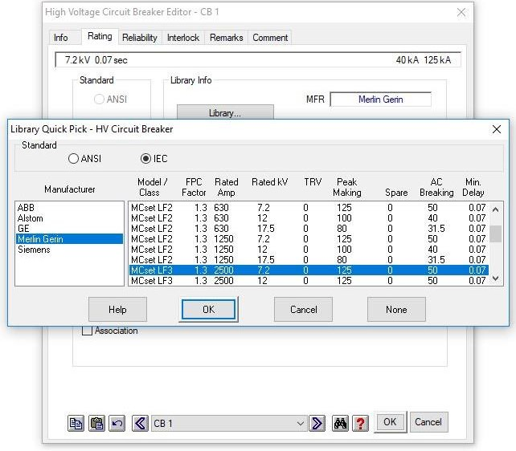

* + 1. *Double* klik pada CB 2, lalu isikan data pada tab *Rating* dan *Library* seperti dibawah ini.

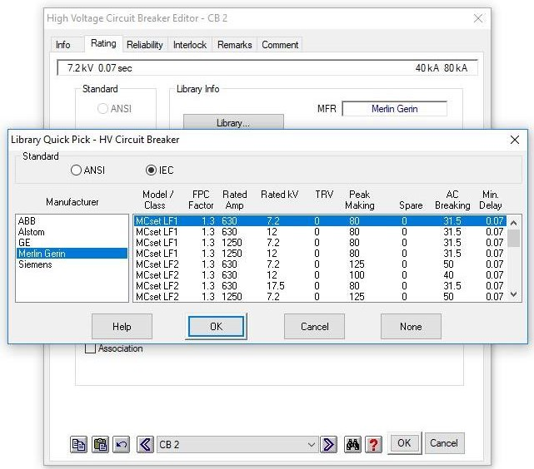

* + 1. *Double* klik pada CT 2, lalu isikan data pada tab *Rating* seperti dibawah ini.

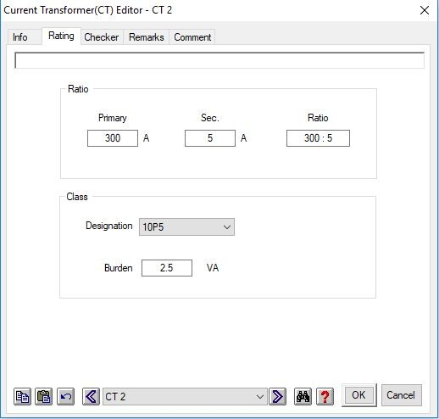

* + 1. *Double* klik pada rele 2, lalu isikan data pada tab OCR seperti dibawah ini.

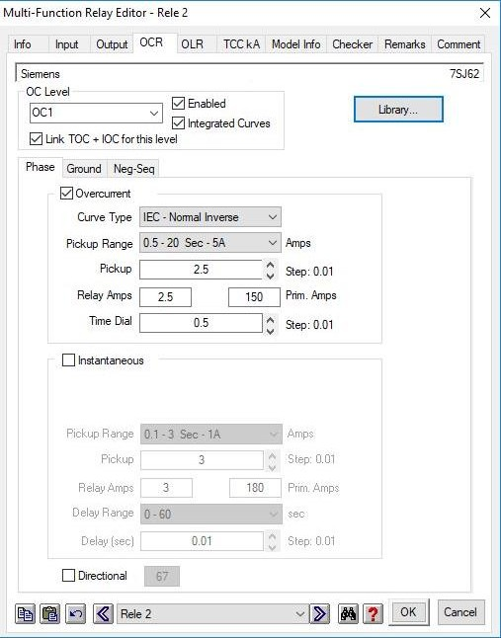

* + 1. Pilih menu *Star - Protective Device Coordination*, lalu klik *Fault Insertion* sebagai simulasi gangguan kemudian arahkan ke bus atau ke beban yang di pilih sebagai titik yang mengalami gangguan.

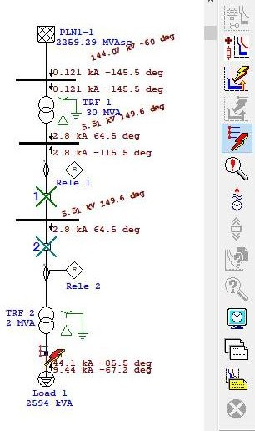

* + 1. Blok SLD dari rele 1 hingga beban, lalu klik *Create Star View* untuk melihat grafik kurva karakteristik rele.

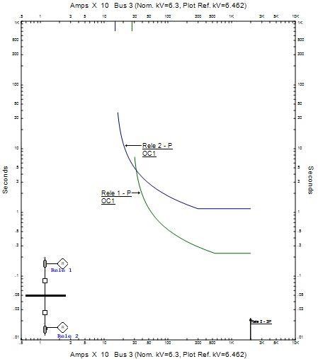

### Pertanyaan

1. Berdasarkan grafik hasil percobaan di atas, apakah nilai *setting* rele sudah tepat? Jika belum tepat, maka hitunglah nilai *setting* rele yang sesuai dengan rumus pada dasar teori.